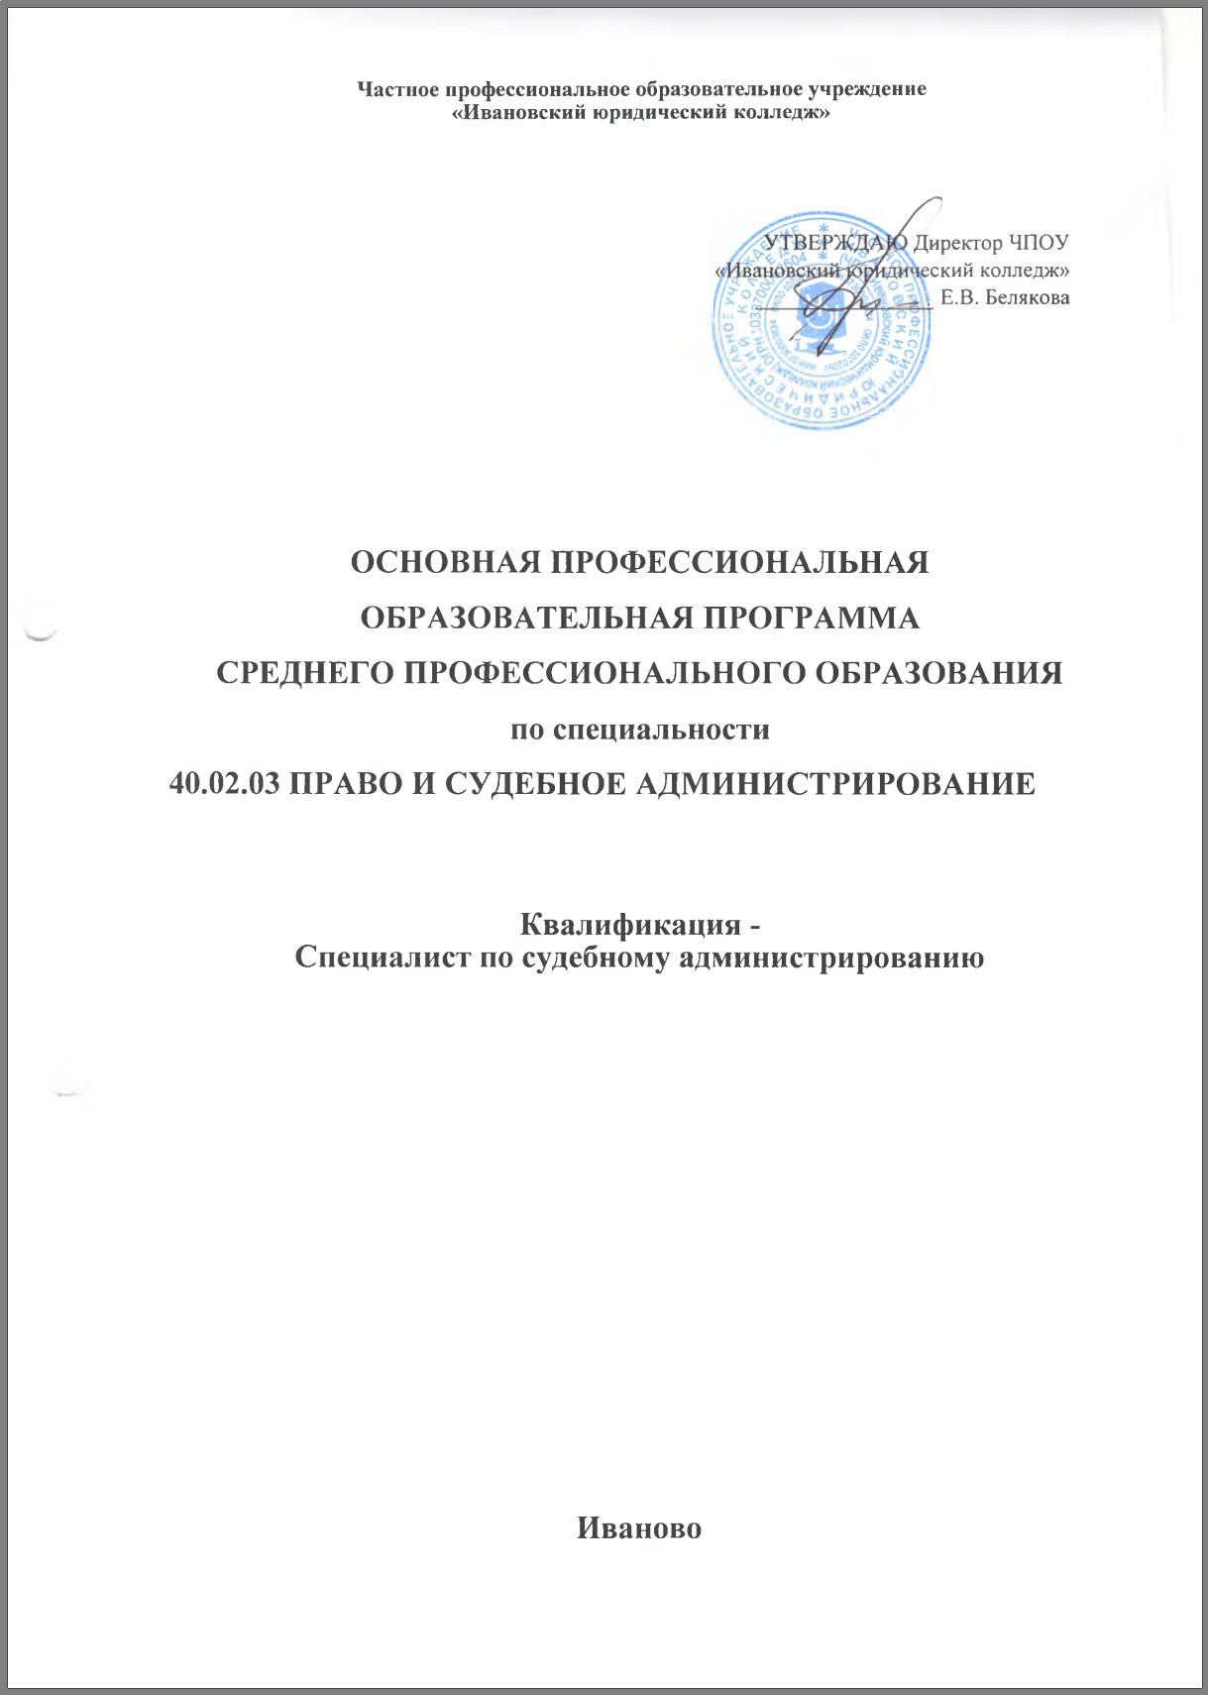

**Специальность 40.02.03**

**«Право и судебное администрирование»**



квалификация **«специалист по судебному администрированию»**

Содержание основной профессиональной образовательной программы (ОПОП) по специальности 40.02.03 «Право и судебное администрирование» (базовая подготовка)

**Очная форма обучения**

Прием абитуриентов осуществляется:

-на базе основного общего образования, обучение проводится на платной основе, срок освоения основной профессиональной образовательной программы базовой подготовки – 2 года 10 месяцев.

**Характеристика профессиональной деятельности выпускников**

**Область профессиональной деятельности выпускников**: организационно-административная деятельность по созданию условий для осуществления правосудия в Российской Федерации, правовое, информационное, организационно-техническое обеспечение судебной деятельности.

**Объекты профессиональной деятельности выпускников**:

- документооборот в суде и документированная информация суда;

- информационное обеспечение деятельности суда;

- техническое обеспечение деятельности суда;

- судебная статистика.

**Виды профессиональной деятельности и компетенции**:

Специалист по судебному администрированию (базовой подготовки) готовится к следующим видам деятельности:

Организационно-техническое обеспечение работы судов.

Организация и обеспечение судебного делопроизводства.

**Требования к результатам освоения ОПОП по специальности 40.02.03 «Право и судебное администрирование»**

**Специалист по судебному администрированию должен обладать общими компетенциями, включающими в себя способность:**

ОК 1. Понимать сущность и социальную значимость своей будущей профессии, проявлять к ней устойчивый интерес.

ОК 2. Организовывать собственную деятельность, выбирать типовые методы и способы выполнения профессиональных задач, оценивать их эффективность и качество.

ОК 3. Принимать решения в стандартных и нестандартных ситуациях и нести за них ответственность.

ОК 4. Осуществлять поиск и использование информации, необходимой для эффективного выполнения профессиональных задач, профессионального и личностного развития.

ОК 5. Использовать информационно-коммуникационные технологии в профессиональной деятельности.

ОК 6. Самостоятельно определять задачи профессионального и личностного развития, заниматься самообразованием, осознанно планировать повышение квалификации.

ОК 7. Ориентироваться в условиях постоянного обновления технологий в профессиональной деятельности.

ОК 8. Организовывать рабочее место с соблюдением требований охраны труда, производственной санитарии, инфекционной и противопожарной безопасности.

ОК 9. Проявлять нетерпимость к коррупционному поведению.

ОК 10. Организовывать свою жизнь в соответствии с социально значимыми представлениями о здоровом образе жизни, поддерживать должный уровень физической подготовленности, необходимый для социальной и профессиональной деятельности.

**Специалист по судебному администрированию должен обладать профессиональными компетенциями, соответствующими видам деятельности:**

ВПД 1. Организационно-техническое обеспечение работы судов.

ПК 1.1. Осуществлять работу с заявлениями, жалобами и иными обращениями граждан и организаций, вести прием посетителей в суде.

ПК 1.2. Поддерживать в актуальном состоянии базы нормативных правовых актов и судебной практики.

ПК 1.3. Обеспечивать работу оргтехники и компьютерной техники, компьютерных сетей и программного обеспечения судов, сайтов судов в информационно-телекоммуникационной сети "Интернет" (далее - сеть Интернет).

ПК 1.4. Обеспечивать работу архива суда.

ПК 1.5. Осуществлять ведение судебной статистики на бумажных носителях и в электронном виде.

ВПД 2. Организация и обеспечение судебного делопроизводства.

ПК 2.1. Осуществлять прием, регистрацию, учет и хранение судебных дел, вещественных доказательств и документов.

ПК 2.2. Осуществлять оформление дел, назначенных к судебному разбирательству.

ПК 2.3. Осуществлять извещение лиц, участвующих в судебном разбирательстве, производить рассылку и вручение судебных документов и извещений.

ПК 2.4. Осуществлять регистрацию, учет и техническое оформление исполнительных документов по судебным делам.

|  |
| --- |
| **Элементы учебного процесса, в т.ч. учебные дисциплины, профессиональные модули, междисциплинарные курсы** |
|
|
|
| **Общеобразовательный цикл** |
| **Базовые дисциплины** |
| БД.01 Иностранный язык |
| БД.02 Математика: алгебра и начала анализа; геометрия |
| БД.03 Физическая культура |
| БД.04 Основы безопасности жизнедеятельности |
| БД.05 Информатика и ИКТ |
| БД.06 Естествознание: Физика |
| БД.07 Естествознание: Химия |
| БД.08 Естествознание: Биология |
| БД.09 География |
| БД.10 Экология |
| БД.11 Астрономия |
| **Профильные дисциплины** |
| ПД.01 Русский язык |
| ПД.02 Литература |
| ПД.03 Обществознание (включая экономику и право) |
| ПД.04 История |
| В.ПД.01 Введение в специальность |
| **Общий гуманитарный и социально-экономический цикл** |
| ОГСЭ.01 Основы философии |
| ОГСЭ.02 История |
| ОГСЭ.03 Иностранный язык |
| ОГСЭ.04 Физическая культура |
| **Математический и общий естественнонаучный цикл** |
| ЕН.01 Информатика |
| ЕН.02 Основы статистики |
| **Профессиональный цикл** |
| **Общепрофессиональные дисциплины** |
| ОПД.01 Теория государства и права |
| ОПД.02 Конституционное право |
| ОПД.03 Правоохранительные и судебные органы |
| ОПД.04 Гражданское право |
| ОПД.05 Гражданский процесс |
| ОПД.06 Уголовное право |
| ОПД.07 Уголовный процесс |
| ОПД.08 Безопасность жизнедеятельности |
| ОПД.09 Трудовое право |
| ОПД.10 Управление персоналом |
| **ПРОФЕССИОНАЛЬНЫЕ   МОДУЛИ** |
| **ПМ.01 Организационно-техническое обеспечение работы судов** |
| МДК.01.01 Судебное делопроизводство |
| МДК.01.02 Обеспечение рассмотрения судьей уголовных, гражданских дел и дел об административных правонарушениях |
| МДК.01.03 Организация и осуществление кодификации законодательства в суде |
| МДК.01.04 Особенности организационно-технического обеспечения деятельности судей |
| **ПМ.02 Архивное дело в суде** |
| МДК.02.01 Архивное дело в суде |
| МДК.02.02 Организация работы архива в суде |
| **ПМ.03 Информатизация деятельности суда** |
| МДК.03.01 Информационные технологии в деятельности суда |
| МДК.03.02 Информационные системы судопроизводства |
| **ПМ.04 Судебная статистика** |
| МДК.04.01 Судебная статистика |
| МДК.04.02 Организация службы судебной статистики в судах |
| **ПМ.05 Обеспечение исполнения решений суда** |
| МДК.05.01 Исполнительное производство |
| МДК.05.02 Правовые основы организации деятельности судебных приставов |
| **Вариативная часть** |
| В.ОПД.01 Право социального обеспечения |
| В.ОПД.03 Налоговое право |
| В.ОПД.05 Семейное право |
| В.ОПД.06 Нотариат |
| В.ОГСЭ.01 История отечественного государства и права |
| В.ОГСЭ.02 История государства и права зарубежных стран |
| В.ОГСЭ.03 Основы экономики |
| В.ОГСЭ.04 Социология и политология |
| В.ОГСЭ.05 Логика |
| **Учебная практика** |
| **Производственная практика (практика по профилю специальности)** |
| **Производственная практика (преддипломная практика)** |
| **Государственная итоговая аттестация** |